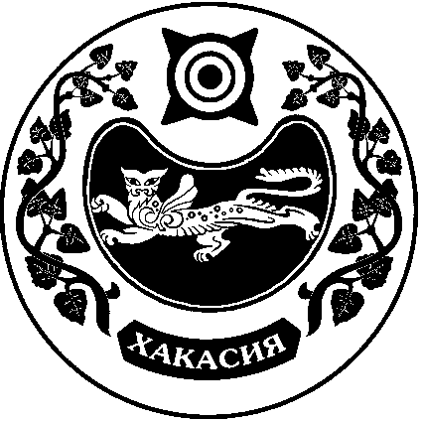

СОВЕТ ДЕПУТАТОВ УСТЬ-БЮРСКОГО СЕЛЬСОВЕТА

Принято на сессии
Совета депутатов 29.08.2024г.

Р Е Ш Е Н И Е

от 29 августа 2024г. село Усть-Бюр № 49

О протесте прокурора на решение Совета депутатов Усть-Бюрского сельсовета от 25.12.2019г. № 88 «Об утверждении порядка подведения итогов продажи муниципального имущества без объявления цены и заключения с покупателем договора купли-продажи муниципального имущества без объявления цены»

С целью приведения нормативного правового акта в соответствие с требованием федерального законодательства, руководствуясь Уставом МО Усть-Бюрский сельсовет, Совет депутатов Усть-Бюрского сельсовета
РЕШИЛ:
- Протест прокурора на решение Совета депутатов Усть-Бюрского сельсовета от 25.12.2012г. № 88 «Об утверждении порядка подведения итогов продажи муниципального имущества без объявления цены и заключения с покупателем договора купли-продажи муниципального имущества без объявления цены» удовлетворить.
2. Признать утратившим силу решение Совета депутатов Усть-Бюрского сельсовета от 25.12.2019 г. № 88 «Об утверждении порядка подведения итогов продажи муниципального имущества без объявления цены и заключения с покупателем договора купли-продажи муниципального имущества без объявления цены».

Глава
Усть-Бюрского сельсовета: Е.А.Харитонова

